Приложение
к постановлению
администрации города
от №

«Приложение 1
к постановлению
администрации города
№ 37 от 31.01.2012

СХЕМА
размещения рекламных конструкций
в Советском районе города Красноярска, по проспекту Металлургов
Масштаб 1:5000
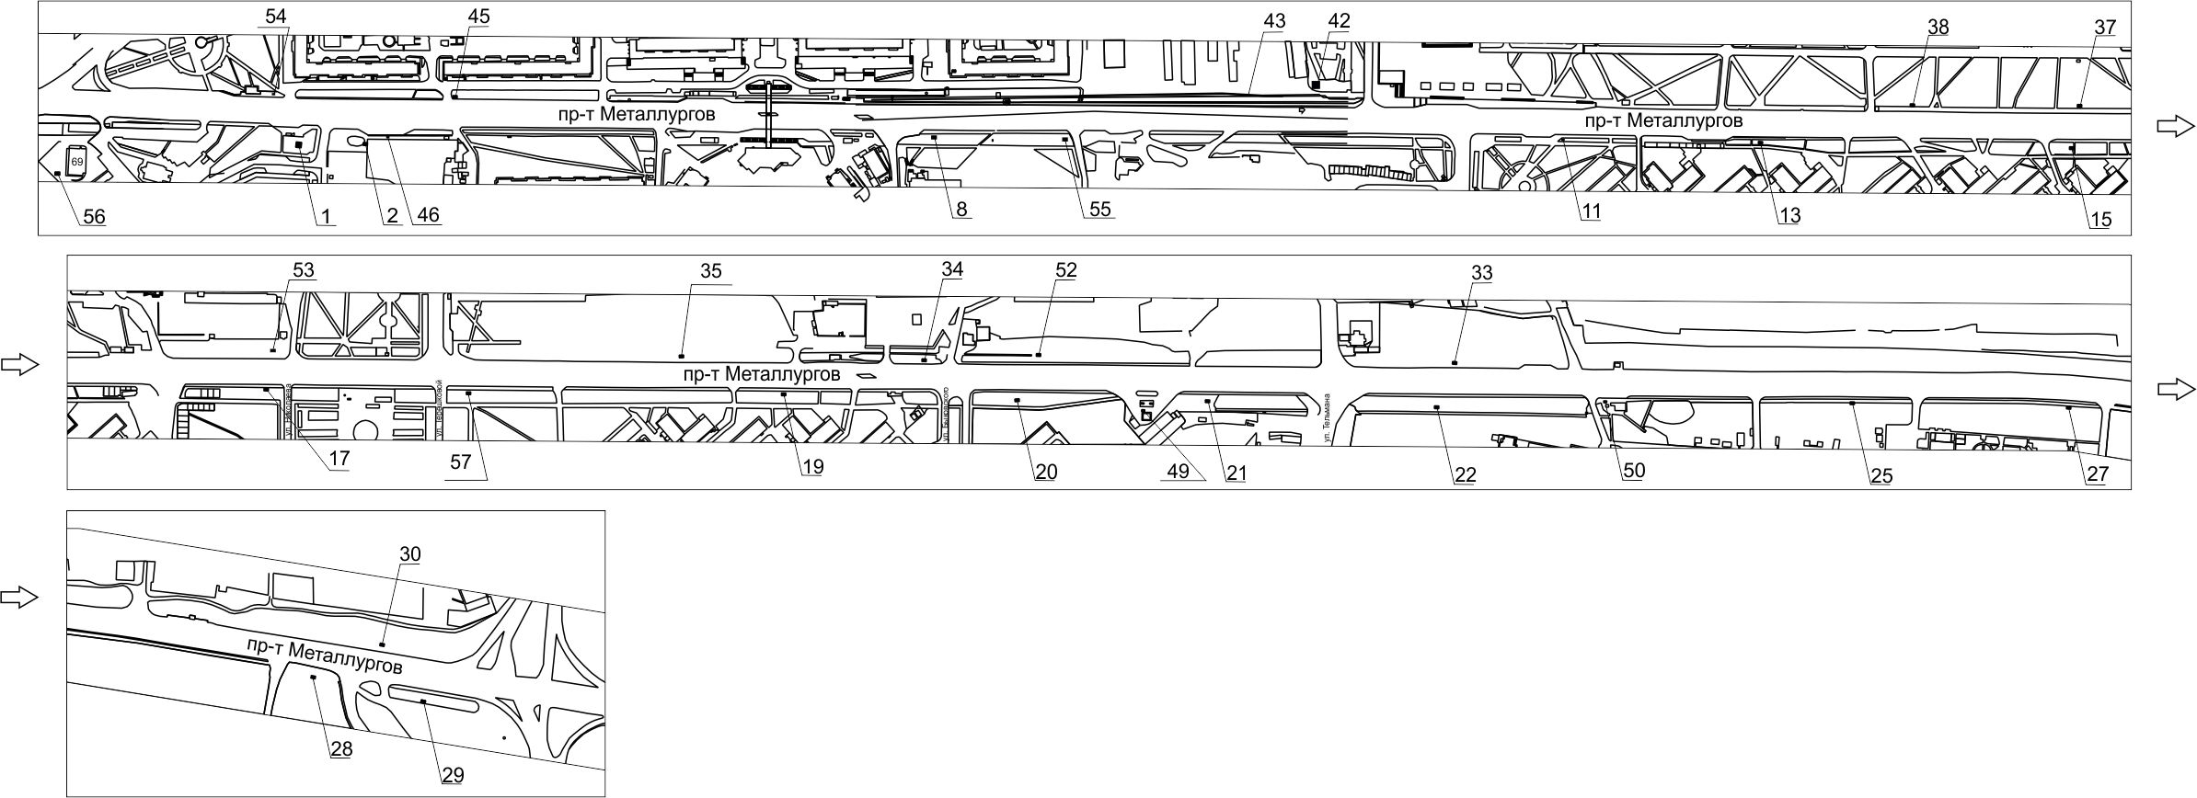

Примечание
Номер на схеме | Адрес рекламного места | Тип конструкции
1 | Пр-т Металлургов, напротив жилого дома по ул. 3 августа, 26 | щитовая конструкция с размером информационного поля 12,0 м х 4,0 м (суперборд)
2 | Пр-т Металлургов, 38, на противоположной стороне дороги | щитовая конструкция с размером информационного поля 6,0 м х 3,0 м (щит) либо щитовая конструкция с размером информационного поля 6,0 м х 3,2 м с автоматической сменой изображения (призматрон)
8 | Пр-т Металлургов, 51, со стороны западного фасада здания | электронное табло с размером информационного поля 5,76 м х 2,88 м
11 | Пр-т Металлургов, 47 | щитовая конструкция с размером информационного поля 1,2 м x 1,8 м (пилон)
13 | Пр-т Металлургов, между зданиями № 43 и № 41б | щитовая конструкция с размером информационного поля 6,0 м х 3,0 м (щит) либо щитовая конструкция с размером информационного поля 6,0 м х 3,2 м с автоматической сменой изображения (призматрон)
15 | Пр-т Металлургов, 35а | щитовая конструкция с размером информационного поля 6,0 м х 3,0 м (щит) либо щитовая конструкция с размером информационного поля 6,0 м х 3,2 м с автоматической сменой изображения (призматрон)
17 | Пр-т Металлургов, 27 | щитовая конструкция с размером информационного поля 6,0 м х 3,0 м (щит) либо щитовая конструкция с размером информационного поля 6,0 м х 3,2 м с автоматической сменой изображения (призматрон)
Номер на схеме | Адрес рекламного места | Тип конструкции
19 | Пр-т Металлургов, 9а | щитовая конструкция с размером информационного поля 6,0 м х 3,0 м (щит) либо щитовая конструкция с размером информационного поля 6,0 м х 3,2 м с автоматической сменой изображения (призматрон)
20 | Пр-т Металлургов, 5 | щитовая конструкция с размером информационного поля 6,0 м х 3,0 м (щит) либо щитовая конструкция с размером информационного поля 6,0 м х 3,2 м с автоматической сменой изображения (призматрон)
21 | Пр-т Металлургов, 3д | щитовая конструкция с размером информационного поля 6,0 м х 3,0 м (щит) либо щитовая конструкция с размером информационного поля 6,0 м х 3,2 м с автоматической сменой изображения (призматрон)
22 | Пр-т Металлургов, с западной стороны ограждения территории с адресом: ул. Джамбульская, 24 | щитовая конструкция с размером информационного поля 6,0 м х 3,0 м (щит) либо щитовая конструкция с размером информационного поля 6,0 м х 3,2 м с автоматической сменой изображения (призматрон)
25 | Пр-т Металлургов, 1б | щитовая конструкция с размером информационного поля 6,0 м х 3,0 м (щит) либо щитовая конструкция с размером информационного поля 6,0 м х 3,2 м с автоматической сменой изображения (призматрон)
27 | Пр-т Металлургов, 1д, со стороны восточного фасада здания | щитовая конструкция с размером информационного поля 6,0 м х 3,0 м (щит) либо щитовая конструкция с размером информационного поля 6,0 м х 3,2 м с автоматической сменой изображения (призматрон)
28 | Пр-т Металлургов, 1ж, стр. 5 | щитовая конструкция с размером информационного поля 6,0 м х 3,0 м (щит) либо щитовая конструкция с размером информационного поля 6,0 м х 3,2 м с автоматической сменой изображения (призматрон)
29 | Пр-т Металлургов, поворот на мост 777 | щитовая конструкция с размером информационного поля 6,0 м х 3,0 м (щит) либо щитовая конструкция с размером информационного поля 6,0 м х 3,2 м с автоматической сменой изображения (призматрон)
30 | Пр-т Металлургов, район пересечения с ул. Ястынской (поворот с моста 777 в сторону центра города) | щитовая конструкция с размером информационного поля 6,0 м х 3,0 м (щит) либо щитовая конструкция с размером информационного поля 6,0 м х 3,2 м с автоматической сменой изображения (призматрон)
33 | Пр-т Металлургов, 105 м до пересечения с ул. Тельмана при движении в центр города | щитовая конструкция с размером информационного поля 6,0 м х 3,0 м (щит) либо щитовая конструкция с размером информационного поля 6,0 м х 3,2 м с автоматической сменой изображения (призматрон)
34 | Пр-т Металлургов, 2м | рекламная конструкция индивидуального проектирования (стела) размером 1,6 х 5,9 м двусторонняя на железобетонном фундаменте;  состоит из металлического каркаса, облицованного композитными материалами или алюминиевыми панелями»
35 | Пр-т Металлургов, 13а, на противоположной стороне дороги | щитовая конструкция с размером информационного поля 6,0 м х 3,0 м (щит) либо щитовая конструкция с размером информационного поля 6,0 м х 3,2 м с автоматической сменой изображения (призматрон) либо электронное табло с размером информационного поля 6,0 м х 3,0 м
37 | Пр-т Металлургов, 12 | щитовая конструкция с размером информационного поля 6,0 м х 3,0 м (щит) либо щитовая конструкция с размером информационного поля 6,0 м х 3,2 м с автоматической сменой изображения (призматрон)
38 | Пр-т Металлургов, 14 | щитовая конструкция с размером информационного поля 6,0 м х 3,0 м (щит) либо щитовая конструкция с размером информационного поля 6,0 м х 3,2 м с автоматической сменой изображения (призматрон)
42 | Пр-т Металлургов, 24д | щитовая конструкция с размером информационного поля 12,0 м х 4,0 м (суперборд)
43 | Пр-т Металлургов, 24д - 30 | конструкция на ограждении наземного канала с размером информационного поля 150,0 м х 2,0 м, выполненная по индивидуальному проекту
45 | Пр-т Металлургов, 36 | щитовая конструкция с размером информационного поля 6,0 м х 3,0 м (щит) либо щитовая конструкция с размером информационного поля 6,0 м х 3,2 м с автоматической сменой изображения (призматрон)
46 | Пр-т Металлургов, 38, на противоположной стороне дороги, остановка общественного транспорта “Улица Краснодарская” | рекламная конструкция в составе остановочного пункта движения общественного транспорта с размером информационного поля 1,2 м х 1,8 м
49 | Пр-т Металлургов, 3г, справа от входа в кассу АЗС | щитовая конструкция с размером информационного поля 1,2 м x 1,8 м (пилон)
50 | Пр-т Металлургов, 1, остановка общественного транспорта “Интернат (пр-т Металлургов)” | рекламная конструкция в составе остановочного пункта движения общественного транспорта с размером информационного поля 1,2 м х 1,8 м
52 | Пр-т Металлургов, 5, на противоположной стороне дороги | щитовая конструкция с размером информационного поля 6,0 м х 3,0 м (щит) либо щитовая конструкция с размером информационного поля 6,0 м х 3,2 м с автоматической сменой изображения (призматрон)
53 | Пр-т Металлургов, 8 | щитовая конструкция с размером информационного поля 6,0 м х 3,0 м (щит) либо щитовая конструкция с размером информационного поля 6,0 м х 3,2 м с автоматической сменой изображения (призматрон)
54 | Пр-т Металлургов, 38, остановка общественного транспорта “Улица Краснодарская” | рекламная конструкция в составе остановочного пункта движения общественного транспорта с размером информационного поля 1,2 м х 1,8 м
55 | Пр-т Металлургов, 51, со стороны северо-восточного фасада здания | светодиодный (электронный) экран с размером информационного поля  4,0 м х 3,0 м на железобетонном фундаменте односторонний или двусторонний.  Внешние габариты рекламной панели составляют не более 4,4 м x 3,4 м.  Высота опоры от 2,5 м до 4,0 м, устанавливается под прямым углом к нижнему краю каркаса рекламной конструкции, может размещаться несимметрично относительно информационного поля со сдвигом в сторону проезжей части либо от нее.  Опора выполняется из профиля прямоугольного или квадратного сечения размером не более 0,35 м х 0,35 м или круглой трубы диаметром до 0,325 м»
56 | Пр-т Металлургов, 69 | рекламная конструкция, выполненная по индивидуальному проекту, с размером информационного  поля 2,3 м х 3,83 м
57 | Пр-т Металлургов, напротив здания по ул. Терешковой, 18 | электронное табло с размером информационного поля 5,76 м х 2,88 м

Сведения о рекламных местах указываются в паспортах рекламных мест.».

